Pochutiny

Pracovní list: | Datum:
Jméno a příjmení: | Třída:
Počet správných odpovědí: | Výsledná známka:

- Napište charakteristiku pochutin:

- Které části rostlin v přírodním stavu se suší?

- Jaký vitamín obsahuje naťové koření, bylinky?

- Doplňte název kořeni:

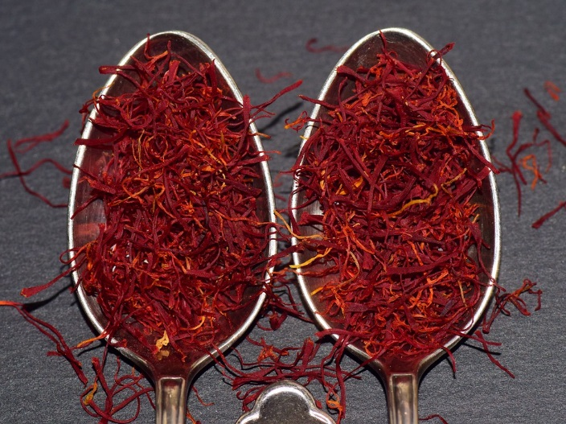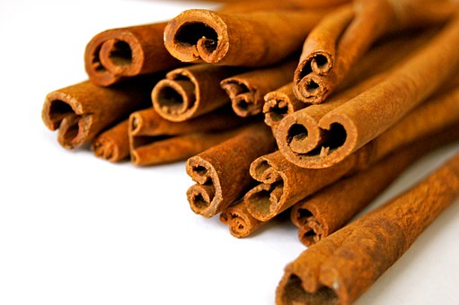

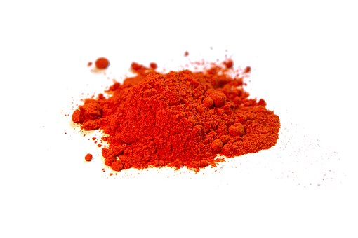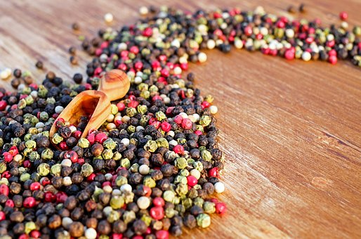

- Do jakých pokrmů používáme tyto druhy koření:
- Paprika sladká
- Kmín
- Nové koření
- Majoránka
- Meduňka
- Tymián
- Petrželová nať
- Rozmarýn

- Jak skladujeme koření?

